圣陶实验中学生态课堂学历案单元计划
年级___九____ 学科___物理_____
单元/章/模块 | 13 | 主备人 |  | 活动时间 | 2021.9
学习主题 | 第十三章 内能
学习目标 | 1.知道物质是由分子组成的，一切物质的分子都在不停地做无规则的运动.  2.能识别扩散现象，并能用分子热运动的观点进行解释.  3.知道分子热运动的快慢与温度的关系.  4.知道分子之间存在相互作用力.  5.知道内能的初步概念及内能跟温度的关系.  6.知道做功和热传递都可以改变物体的内能.  7.了解比热容的概念，知道比热容是物质的一种属性．  8.尝试用比热容解释简单的自然现象．  9.能根据比热容进行简单的热量计算．
学习重点 | 分子热运动;内能概念;改变内能的两种方式. 比热容的概念和热量有关计算.探究不同物质的吸热能力.
学习难点 | 1.通过直接感知的现象，推测无法直接感知的事物.  2.用分子热运动观点解释有关现象.  3.理解比热容概念并能利用它解释有关现象、解决实际问题.
学习策略  （方法） | - 类比、推理、论证的方法.  - 教师演示讲授,学生边学边实验,师生共同分析讨论.
课时安排 | 4
备注

圣陶实验中学生态课堂学历案课时教案
年级__九_____ 学科___物理_____
授课人 |  |  | 授课班级 | 9 .2/3 | 授课时间 | 2021.9
学习主题 |  | - 分子热运动
课标要求 |  | - 分子的热运动  - 分子动理论的基本内容及其运用.
学习目标 |  | 1.知道物质是由分子组成的，一切物质的分子都在不停地做无规则的运动.  2.能识别扩散现象，并能用分子热运动的观点进行解释.  3.知道分子热运动的快慢与温度的关系.  4.知道分子之间存在相互作用力.
评价任务 |  | 评价任务一:学历案上的达标检测题  评价任务二:同步基础训练上的相关练习题
学法建议 |  | 类比、推理、论证的方法.
课  后  检  测 | A | 同步基础训练上的基本知识
 | B | 同步基础训练上的能力提升
学后反思 |  | 1. 教学流程稍显不自然.与教师准备不充分有关  2.缺少点评环节.与教师平时不常使用这种教学方法有关.  3.分组合作学习不到位，与平时要求分小组学习养成习惯不到位有关.

圣陶实验中学（九）年级（ 物理 ）学科学力案
编号 | 01 |  | 使用  时间 | 9月 | 星期 |  | 主备人 |  | 审核人
班级 | 2.3 |  | 小组 |  | 学生  姓名 |  | 学生  评价 |  | 课型 | 新授
课题：分子热运动
环 节  要 求 |  | 学 习 内 容
环节  一：  导学  目标  导学  精准  清单 |  | 必备知识（立知）：  1、.知道物质是由分子、原子构成的，知道一切物质的分子都在永不停息地做无规则运动,知道分子热运动.  2、.能识别扩散现象，并能用分子运动论的观点进行解释.  3. 知道分子之间存在相互作用力，能利用分子之间的相互作用力解释固、液、气三态之间的关系.  关键能力（立能）：  1、通过观察和实验，学会运用想象和类比、转化等研究方法，培养学生的观察和分析、概括能力.  学科素养（立心）：  1.用演示实验激发学生对大千世界的兴趣,使学生知道可以通过直接感知的现象推测无法直接感知的事实.  核心价值（立根）：  1鼓励学生自己查阅相关资料，培养学生的自学能力。
环节  二：  预学  问题  引领  任务  驱动 |  | 问题（任务）1：在空中喷几下花露水,前排同学有什么感觉?后排同学有什么感觉?  问题（任务）2：为什么大家能闻到香水的香味?后排同学为什么过一会儿才能闻到香味?
环节  三：  互学  需求  合作  思维  主导 |  | 问题（任务）1：学生自学教材第2页物质的构成部分  问题（任务）2：(1)气体扩散演示实验:  问题（任务）3：液体扩散现象:  问题（任务）4：【实验】 两个铅柱的底面削平,紧紧压在一起,下面吊一个物体也不能把它们拉开.
环节  四：  展学  共解  疑难  展示  成果 |  | 合作成果:  1.将一勺砂糖放入一杯水中，整杯水都变甜了．这个现象说明（ ）  A.分子是运动的 B.分子间有引力 C.分子间有斥力 D.分子可以再分  2.下列现象中与分子运动无关的是（ ）  A．挂在室外的湿衣服变干 B．拆除老旧建筑物时，灰尘飞舞  C．加了白糖的水会变甜 D．衣柜中的樟脑丸变小  3.下列现象能说明分子在做无规则运动的是（ ）  A．柳絮飞舞 B．玉兰飘香 C．落叶纷飞 D．瑞雪飄飘  4.用高强度钛材料做成的钛管很难被拽长，说明钛分子间（ ）  A．没有引力 B．没有斥力 C．存在引力 D．存在斥力  5.如图所示，两个相同瓶子的瓶口相对，之间用一块玻璃板隔开，上面的瓶中装有空气，下面的瓶中装有密度比空气大的红棕色二氧化氮气体。抽掉玻璃板后，可以看到，四个瓶中的气体会混合在一起，最后颜色变得均匀，这属于 现象.  6. “端午浓情，粽叶飘香”，“粽叶飘香”说明了________________，把酒精和水在长玻璃管中混合后，发现总体积减小，该实验说明了分子间存在________。
环节
五：
拓学

情景
拓展
知识
重构
环节  六：  评学  构建  体系  目标  反馈 |  | 课堂小结：  1．物质是由分子组成的，分子是构成物质的微粒，直径大约是10⁻¹⁰米。  2．分子永不停息地无规则运动着。  3．分子之间有间隙。  4．分子之间存在作用力，相互作用力有两种，即引力和斥力。  13. 为了应对新型冠状病毒肺炎，防疫人员将消毒液喷洒再室外的楼道、走廊里，不一会儿室内也闻到了消毒液的气味，这是_____现象，这种现象表明分子在__________________。  14. 腌海南粉是海南的特色名吃。在米粉中加入调味汁拌匀，调味汁充分进入米粉中俗称“入味”，米粉腌得越入味越好吃。从物理的角度看，入味是__________________的结果。热米粉比冷米粉更容易入味，是因为温度越高__________________________。  15. 扩散是不同物质相互接触时，__________________的现象。如图所示，实验现象表明________体间可以发生扩散。大量事实表明，温度________，扩散过程进行得越快。  16. 分子间同时存在相互作用的________力和________力。当两分子间的引力等于斥力时，分子处在平衡位置；当分子间的距离大于平衡位置的相互距离时，分子间的引力__________斥力；当分子间的距离小于平衡位置的相互距离时，分子间相互作用的斥力________引力。  17. 某同学要将水和硫酸铜溶液装入量筒中做“液体扩散”实验，已知水的密度小于硫酸铜溶液的密度。装好液体后，处于量筒底部的液体应是____________。装好液体的量筒所处的环境温度越高，液体颜色变均匀所用的时间就越短。这说明温度越高，液体扩散得越___________________。  20. 如图所示是同种物质在三种不同状态下的分子结构。其中图甲表示物质处于____________态，物质从图丙变化到图乙时，组成物质的体积变____________，分子间的作用力变____________，在这一过程中，要____(填“吸热”或“放热”)。  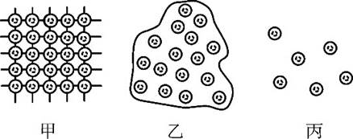  21. 小明将两个分别装有空气和红棕色二氧化氮气体(ρ空气＜ρ二氧化氮)的玻璃瓶口对口连接，中间用玻璃板隔开，将两个瓶采用a、b、c三种方法放置，如图所示，当把中间的玻璃板抽掉后，观察到的现象是__________________________，说明了__________________________。下面采用的三种放置方法中____(填“a”“b”或“c”) 方法最不合理，它不能防止____对实验造成影响。  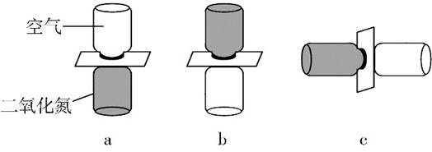  22. 明将左右手的各一根手指分别插入盛有热水和冷水的玻璃杯中(如图甲)，过一会儿两手指的感觉不相同；再把这两根手指拿出同时插入盛有温水的玻璃杯中(如图乙)，这时两手指的感觉_______  (填“相同”或“不相同”)。拿出手指，用滴管分别向盛有热水和冷水的两个玻璃杯中，同时小心地滴入一滴红墨水(如图丙)，实验观察到的现象是____________________________________________。前一个实验现象说明____________________________________；后一个实验现象说明_____________________________  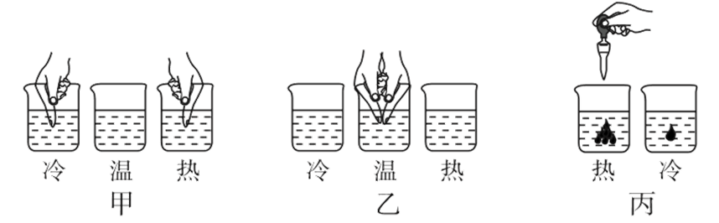
学后反思：

